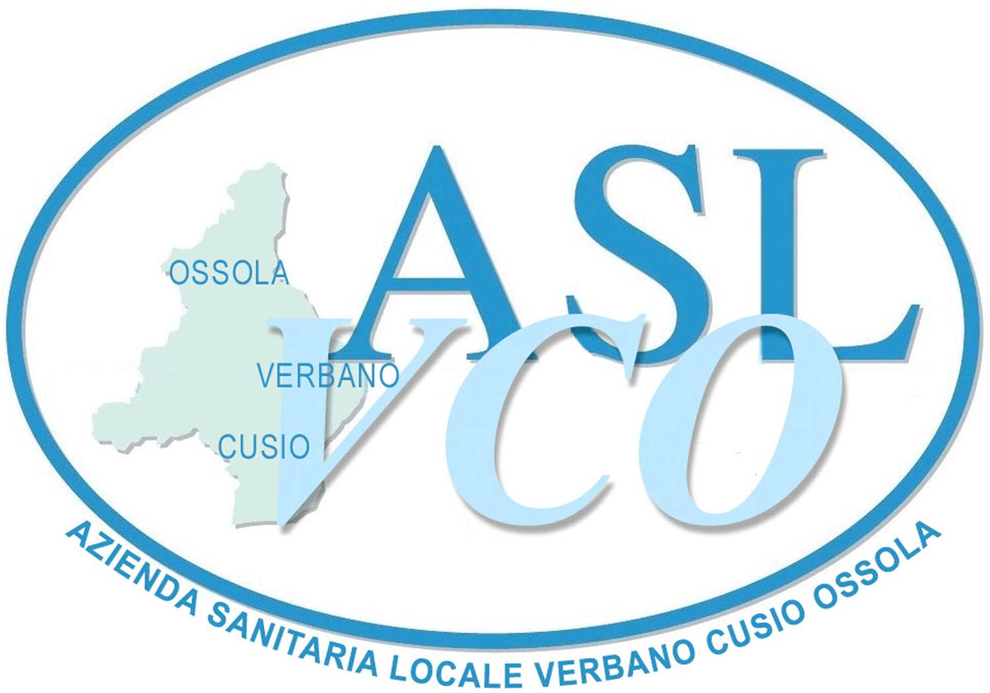
ALLEGATO A) ALLA
DETERMINAZIONE N. 830
DEL 28/9/2012

SOC.GESTIONE FORNITURE E LOGISTICA
Sede legale :Via Mazzini, 117 – 28887 Omegna (VB)
Sede Operativa Omegna
Tel. 0323 868155 Fax 0323 868151
e-mail :provveditorato@aslvco.it

RELAZIONE ACCLARANTE I RAPPORTI TRA REGIONE PIEMONTE ASSESSORATO SANITÀ – DIREZIONE SANITÀ – SETTORE PIANIFICAZIONE E ASSETTO ISTITUZIONALE DEL S.S.R. E ASL VCO

Ente erogatore finanziamento: Regione Piemonte Assessorato Sanità – Direzione Sanità – Settore Pianificazione e assetto istituzionale del S.S.R.

Fornitura chiavi in mano di n. 1 Acceleratore Lineare con relative opere edili, impiantistiche ed arredi

Finanziamento : D.G.R. 49-8994 del 16.06.08; D.G.R. 77-13017 del 30.12.09; D.D. 946 del 30.12.09 per un importo di € 1.350.000,00. Finanziamento proprio per un importo di € 243.025,21.

Premesse:

L’attrezzatura di cui trattasi costituisce il completamento finale del Servizio di Radioterapia del P.O. di Verbania: esso aveva formato oggetto del piano di investimenti per l’anno 2010 così come approvato con D.G.R. n. 77-13017 del 30.12.09, per un importo complessivo di € 1.350.000,00.
Tale importo ha formato oggetto di impegno di spesa come da determinazione dirigenziale n. 946 del 30.12.09.
La Commissione Tecnica di cui alla DDR n. 233 del 20.05.09 ha espresso parere di merito favorevole come da nota Prot. n. 2617 del 20.01.10.
Con determinazione Direttore SOC Forniture e Logistica n. 134 del 18.08.10 è stata indetta la relativa gara prevedendo, in relazione alle caratteristiche tecniche richieste un importo presunto di € 1.450.000,00 IVA esclusa, con ciò prevedendo la necessità di integrazione mediante fondi propri del finanziamento regionale.

Incarichi professionali:
In relazione all’oggetto non sono stati assegnati incarichi professionali a soggetti esterni all’ASL VCO.

Aggiudicazione
L’aggiudicazione delle opere è stata esperita mediante procedura aperta ai sensi dell’art.55 D.Lgs n.163/06 con atto n. 134 del 18.08.10, e con il criterio dell’offerta economicamente più vantaggiosa ai sensi dell’art. 83 D.Lgs. n. 163/06.
L’appalto è stato aggiudicato alla vincitrice ATI Siemens SPA - Viale Piero e Alberto Pirelli 10 20126 Milano – Impiantistica Telefonia e Dati Srl – Via Monte Nero 14 00012 Guidonia, il verbale di gara è stato approvato con deliberazione Commissario n. 115 del 01.03.11.
Importo aggiudicazione €.1.448.204,73 comprensivo di € 38.000,00 per oneri sicurezza per un totale di € 1.448.204,73 + IVA 10%

Quadro economico a seguito dell’aggiudicazione;

Attrezzatura €. 1.448.204,73 €. 1.448.204,73
(comprensiva di opere ed arredi)

Somme a disposizione
IVA 10% €. 144.820,48
Totale € 144.820,48

Economie gara €. 1.974,79
Totale €. 146.795,27 €. 146.795,27

Totale generale €. 1.595.000,00 €. 1.595.000,00

Le economie di gara vanno a ridurre l’importo da prelevare sui fondi propri.

Contratto
Atto Funzionario Rogante repertorio n. 523 del 08.06.11.

Fornitura
Per la suddetta fornitura non erano previsti SAL in quanto il pagamento è stato disposto a presentazione di fatture finali per le quali è stata chiesta ed ottenuta relazione per quanto riguarda i lavori da parte della SOC Infrastrutture e Tecnologie Biomediche in data 02.05.12, mentre per quanto riguarda l’apparecchiatura è stato ottenuto regolare collaudo in data 19.04.12.
Liquidazione finale delle fatture pervenute come segue:
- 5020115055 DEL 30.05.12 AMMONTANTE AD EURO 1.111.000,00 EMESSA DA SIEMENS SPA LIQUIDATA IL 17.08.12;
- 35/A DEL 01.06.12 AMMONTANTE AD EURO 482.025,20 EMESSA DA ITD S.R.L. LIQUIDATA IL 20.06.12 A SIEMENS SPA IN QUANTO CAPOGRUPPO ATI.

Totale liquidato €. 1.593.025,20

Totale IVA
Viene determinato come segue:

Iva 10% pari a €. 144.820,48

Spesa complessivamente sostenuta:

- Fornitura €. 1.448.204,73
- Iva 10% €. 144.820,48
- spese di gara AVCP €. 400,00

Sommano a €. 1.593.425,21

Da quanto sopra risulta che l’importo effettivamente speso è pari a €. 1.593.425,20 (€ 0,01 in meno a causa della separata fatturazione) e pertanto si è realizzata una economia pari a €.1.574,79 da imputarsi sui fondi propri;

Tutto ciò premesso e considerato:

che l’ ATI Siemens SPA - Viale Piero e Alberto Pirelli 10 20126 Milano – Impiantistica Telefonia e Dati Srl – Via Monte Nero 14 00012 Guidonia ha provveduto all’esecuzione della fornitura in oggetto;
che la fornitura è stata regolarmente eseguita secondo quanto previsto nei documenti di gara;
che l’importo complessivamente sostenuto risulta congruo ed ammissibile;

richiamato quanto esposto ed a seguito della Relazione di regolare esecuzione e attestato di collaudo, sopra richiamati, che hanno confermato che la fornitura è stata regolarmente eseguita;

il Responsabile del Procedimento

ACCERTA

Nell’importo di €. 1.593.425,21 la spesa complessivamente sostenuta per la realizzazione della fornitura in oggetto e certifica che si può corrispondere il saldo del finanziamento autorizzato di €. 1.350.000,00.

CERTIFICA

Che la gestione dell’appalto ha generato un’economia pari a €. 1.574,79, quale minor spesa sui fondi propri.

Omegna li
Il Responsabile del Procedimento
(Dott. Federico Bonisoli)

